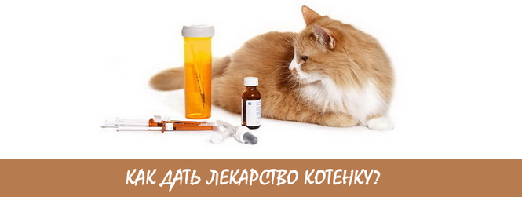

Нам бы хотелось не думать об этом, но порой наши питомцы болеют и врач назначает им лекарства. Итак, специалист прописал витамины или таблетки. Как дать лекарство котенку?

Кошка не съест лекарство, если его просто положить в миску или добавить в корм. Да и не все препараты можно смешивать с пищей. Важно помнить, что здоровье питомца зависит от хозяина и его смелости.

Для начала ознакомьтесь с инструкцией по применению препарата, уточните дозировки и частоту приема. Важно отметить также, с чем можно/нельзя комбинировать лекарство, когда давать — до, во время или после приема пищи. Расспросите ветеринарного врача, как именно следует давать котенку лекарство. Нелишним будет попросить специалиста наглядно показать, как это делается, и внимательно следить за действиями врача.

Обычно животное для безопасности как хозяина, так и питомца, фиксируют, (например, обернув плотной мягкой тканью). Кошка может начать вырываться и пытаться сбежать, нужно крепко удерживать животное, но так, чтобы не причинять ему неприятных и болевых ощущений. Попросите кого-то из членов семьи помочь в этой процедуре.

Затем нужно мягко открыть пасть вашему питомцу. Легче всего это сделать, несильно надавив на уголки рта котенка. Если лекарство в жидкой форме, то следует набрать его в небольшой шприц и залить в пасть. Если же в форме таблетки — положить ее как можно ближе к задней части языка. Отпустите челюсть животного и дождитесь, пока кошка проглотит лекарство. Для того чтобы убедиться в успешности процедуры, можно еще раз открыть пасть и проверить, нет ли таблетки в полости рта. Не следует отпускать животное, пока оно не проглотит лекарство.

Конечно, процедура представляется намного более легкой, если лекарство в жидком виде. Так, если врач прописал таблетированный медикамент, следует спросить у о возможности замены на капли или раствор. Либо просто растолочь таблетку, растворить полученный порошок в небольшом количестве воды, и тогда можно использовать шприц.

Оригинал данной статьи вы сможете найти по адресу:
http://www.royal-canin.ru/cats/pervye-shagi/kak-dat-lekarstvo-kotenku/

